|  |  |  |  |  |  |
| --- | --- | --- | --- | --- | --- |
|  |  |  | | | |
|  |  |  | |  | |
|  |  | Программный комплекс  «СОБСТВЕННОСТЬ - СМАРТ»  **ИНСТРУКЦИЯ ПО ОБНОВЛЕНИЮ РЕЖИМА РАБОТЫ ВЗАИМОДЕЙСТВИЯ С ГИС ГМП**  Листов 19 | | | |
|  |  |
|  |  |
|  |  |
| Подп и дата |  |
|  | |  | |
| Инв.N дубл |  |
| Взам.инв.N |  |  | |  | |
|  | |  | |
| Подп и дата |  |
|  | |  | |
|  | | | |
| Инв.N подл |  |  | | | |
|  |  | |  |

2022

АННОТАЦИЯ

Настоящий документ является руководством пользователя по администрированию подкомплекса «СОБСТВЕННОСТЬ - СМАРТ» включающего в себя следующие комплексы «Реестр имущества» и «Управление имуществом».

Руководство состоит из 10 разделов:

* Подготовка к работе.
* Описание операций.
* Открытие режима для создания отчета.
* Создание отчета.
* Прикрепление электронных документов.
* Наложение ЭЦП.
* Отправка отчета на проверку.
* Возвращение отчета на доработку.
* Возвращение отчета.
* Рекомендации по освоению.

Раздел «Введение» описывает область применения программного комплекса, его функциональные возможности, уровень подготовки пользователя, перечень эксплуатационной документации, с которой необходимо ознакомиться пользователю, а также содержит информацию о принятых в настоящем документе условных обозначениях.

Раздел «Подготовка к работе» содержит информацию о составе и содержании дистрибутивного носителя данных, порядке установки программного комплекса, а также его последующего запуска и проверки работоспособности.

Раздел «Описание операций» содержит описание всех выполняемых функций и задач, а также описание операций технологического процесса обработки данных, необходимых для их выполнения.

Раздел «Рекомендации по освоению» содержит описание рекомендаций по освоению и эксплуатации и перечень эксплуатационной документации, с которой необходимо ознакомиться для работы.

**Содержание**

1. Подготовка к работе 5

2. Обновление режима работы взаимодействия с ГИС ГМП 6

Рекомендации по освоению 19

**ВВЕДЕНИЕ**

Данный документ содержит информацию, необходимую для обновления режима работы взаимодействия с ГИС ГМП.

**Область применения**

Областью применения РСУ ГМП является профессиональная деятельность организаций, осуществляющих администрирование доходов в бюджетную систему Российской Федерации, и их территориальных органов в части учета платежей при оказании государственных услуг в электронном виде.

**Функциональные возможности**

Функциональные возможности

РСУ ГМП обладает следующими функциональными возможностями:

* предоставление информации о совершенных платежах за оказание государственных услуг;
* прием информации о совершенных платежах, включенных в пакет заявок на оказание государственных услуг;
* формирование запросов в адрес Федерального казначейства на предоставление информации о платежах;
* обработка ответов Федерального казначейства на предоставление информации о платежах;
* формирование запросов в адрес Федерального казначейства на предоставление информации о начисленных суммах;
* обработка ответов Федерального казначейства на предоставление информации о начисленных суммах.

**Уровень подготовки пользователя**

Пользователь системы должен иметь опыт работы с персональным компьютером на базе операционных систем Microsoft Windows на уровне рядового пользователя, уметь осуществлять базовые операции в стандартных приложениях Windows, иметь навыки работы с браузером Microsoft Internet Explorer и пакетом Microsoft Office.

**Условные обозначения**

В документе используются следующие условные обозначения:

|  |  |  |  |
| --- | --- | --- | --- |
|  | Уведомление | – | Важные сведения о влиянии текущих действий пользователя на выполнение других функций, задач программного комплекса. |
|  | Предупреждение | – | Важные сведения о возможных негативных последствиях действий пользователя. |
|  | Предостережение | – | Критически важные сведения, пренебрежение которыми может привести к ошибкам. |
|  | Замечание | – | Полезные дополнительные сведения, советы, общеизвестные факты и выводы. |
| **[Выполнить]** | | – | Функциональные экранные кнопки. |
| **<F1>** | | – | Клавиши клавиатуры. |
| **«Чек»** | | – | Наименования объектов обработки (режимов). |
| **Статус** | | – | Названия элементов пользовательского интерфейса. |
| **окна - навигатор** | | – | Навигация по пунктам меню и режимам. |
| *п. 2.1.1*  *рисунок 5* | | – | Ссылки на структурные элементы, рисунки, таблицы текущего документа, ссылки на другие документы. |

1. **Подготовка к работе**

Подготовка к работе сводится к актуализации данным по настройкам комплекса РСУ ГМП для взаимодействия с ГИС ГМП и состоит из следующих пунктов:

1. Уточнение актуальности данных по участнику взаимодействия с ГИС ГМП.
2. Проверка актуальности ЭЦП выданной на Информационную Систему.
3. Настроенное соединение для установки обновлений на базы.
4. **Обновление режима работы взаимодействия с ГИС ГМП**

Данное обновление предполагает использование отдельной базы, которая выступает в роли источника отдельного режима для взаимодействия с ГИС ГМП.

Для установки базы источника раздела взаимодействия с ГИС ГМП необходимо скачать и восстановить пустую базу UGMP: на SQL сервер 2008 и выше [UGMP_21.1.1533 sql2008.zip](https://keysystems.ru/files/msu/soft/UGMP_21.1.1533%20sql2008.zip); на SQL сервер 2016 и выше [UGMP sql2016.zip](https://keysystems.ru/files/msu/soft/UGMP%20sql2016.zip). И также скачать клиент для первичной настройки и активации базы [Keysystems.AdministratorD_21.2.17.3311.zip](https://keysystems.ru/files/msu/soft/Keysystems.AdministratorD_21.2.17.3311.zip). Также базу UGMP необходимо обновить до последней версии и установить все доступные патчи и дополнения.

После восстановления базы необходимо запросить ключ активации комплекса через личный кабинет на портале Кейсистемс: <https://portal.keysystems.ru/Common.ks> . В заявке на ключ выбрать «Ключ по договору», если уже есть действующий договор на ПК «Собственность СМАРТ», то необходимо выбрать «Договор отсутствует в списке» и указать данные по действующему договору. В разделе программный продукт указать «РСУ ГМП», указать мнемонику и после выбрать параметры ключа «РСУ ГМП (АН)», также указать количество подключений по договору, и после завершить заполнение заявки на ключ.

После активации комплекса РСУ ГМП необходимо войти в базу и настроить ее. При создании пользователя администратора системы необходимо убедиться, что он установлен системным администратором и у него установлен комплекс РСУ ГМП во вкладке «Доступные комплексы», также если там установлены другие комплексы, то их необходимо убрать и после перелогиниться в комплекс.

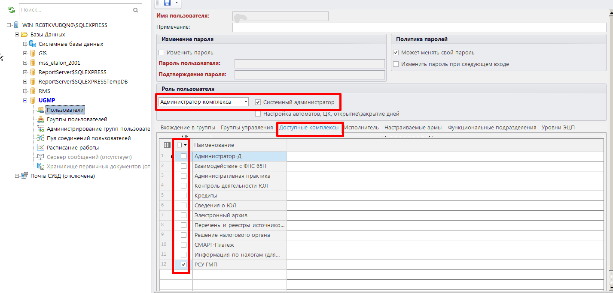

Рисунок 1. Создание администратора комплекса

Далее нужно создать администратора в Навигаторе:

**СПРАВОЧНИКИ \ Доходы \ Администраторы**, аналогично администратору в ПК «Собственность СМАРТ», заполнив вкладки «**Основные реквизиты**» и «**Дополнительно**».

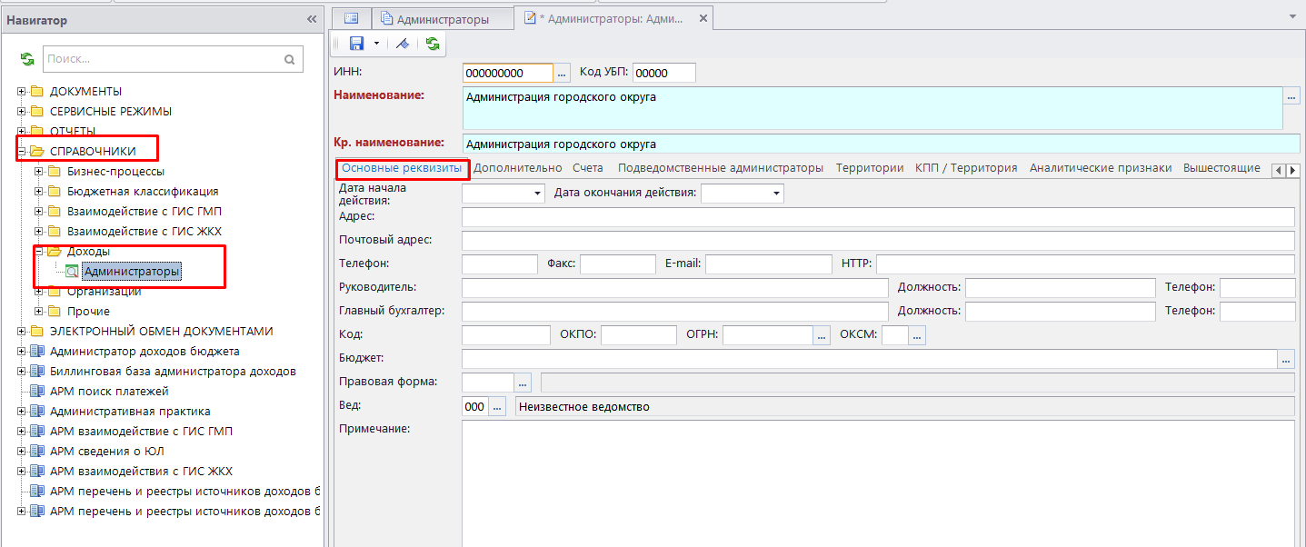

Рисунок 2. Создание администратора. Вкладка «Основные реквизиты»

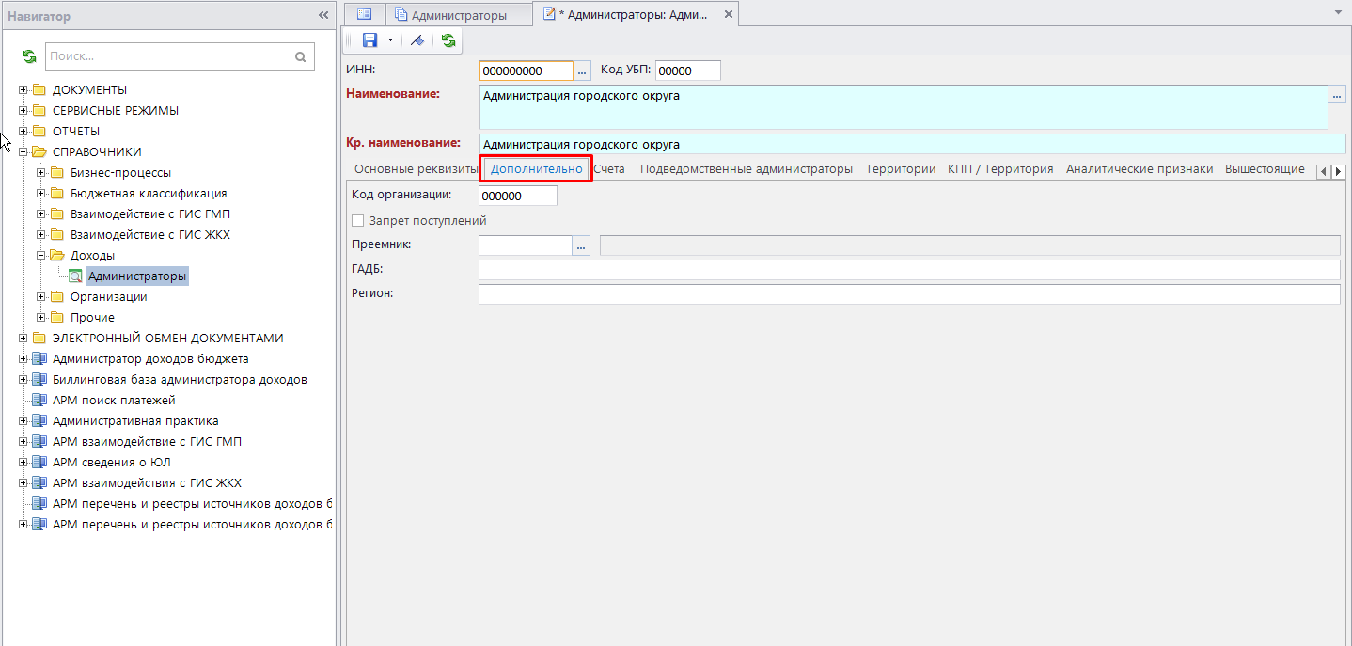

Рисунок 3. Создание администратора. Вкладка «Дополнительно»

Далее указать настройки для подключения базы gis в Меню Настройки:

**НАСТРОЙКИ \ Подкомплексы \ РСУ ГМП/ЕГРЮЛ/ЖКХ \ Настройка базы РСУ ГМП \ База данных**. После этого указать логин от базы gis в Меню Настройки: **НАСТРОЙКИ \ Подкомплексы \ РСУ ГМП/ЕГРЮЛ/ЖКХ \ Настройка базы РСУ ГМП\Пользователь для ГИС ГМП** и также указать пароль пользователя от базы gis в Меню Настройки: **НАСТРОЙКИ \ Подкомплексы \ РСУ ГМП/ЕГРЮЛ/ЖКХ\Настройка базы РСУ ГМП\Пароль для ГИС ГМП**. Также в Меню Настройки: **НАСТРОЙКИ \ Подкомплексы \ РСУ ГМП/ЕГРЮЛ/ЖКх\Сервисы обмена с другими комплексами \ Настройки по взаимодействию с ГИС ГМП** в поле **Идентификатор отправителя (ГАН)** нужно указать УРН вышестоящего администратора, если у вас не указывается вышестоящий администратор, то поле должно быть пустым.

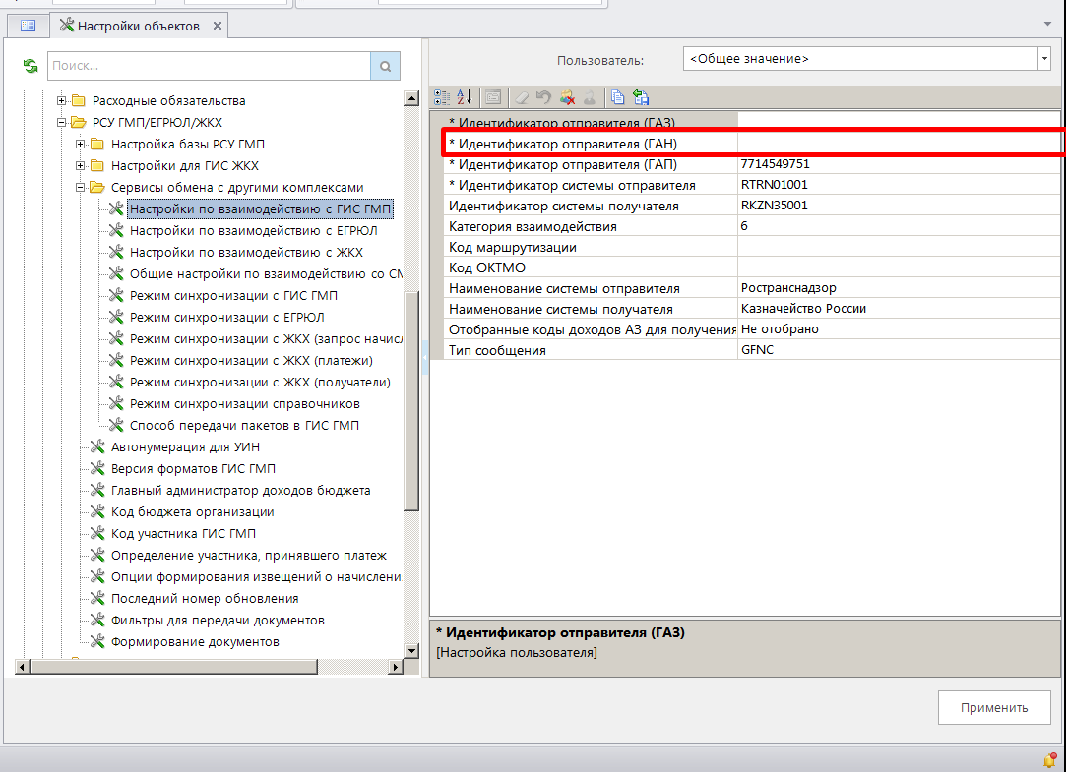

Рисунок 4. Настройки по взаимодействию с ГИС ГМП

Далее необходимо создать группу пользователей, в которую будет входить администратор и другие пользователи, созданные в ПК «Собственность СМАРТ», в Меню Настройки: **Группы пользователей**.

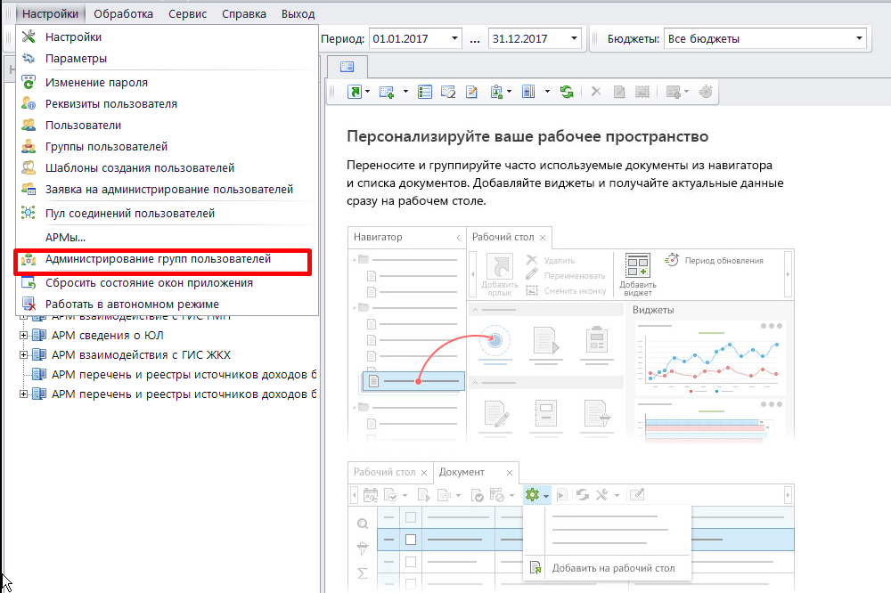

Рисунок 5. Администрирование групп пользователей

Эту группу пользователей нужно прикрепить к администратору, для этого нужно открыть Меню Настройки: **Администрирование групп пользователей**, добавить администратора через  **Добавить**: Добавить корреспондентов,

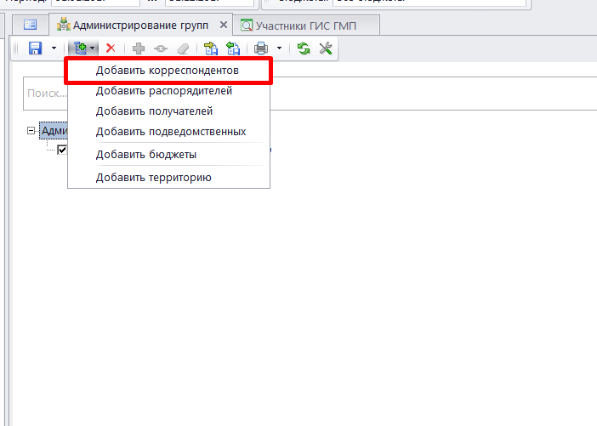

Рисунок 6. Добавление корреспондентов

и далее через кнопку  **Привязать к группе** выбрать группу и сохранить все изменения.

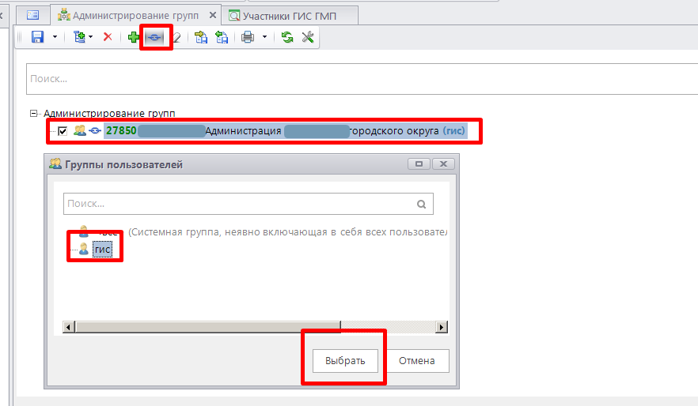

Рисунок 7. Кнопка "Привязать к группе"

Если все действия проведены верно, то в Навигатор: **СПРАВОЧНИКИ \ Взаимодействие с ГИС ГМП \ Участники ГИС ГМП** участники появятся в списке. Если участник не появился, при этом, это первоначальная настройка базы, то необходимо его добавить. 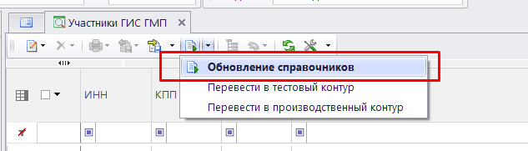

Рисунок 8. Кнопка "Обновление справочников"

Выйдет окно внимание, нужно нажать на кнопку [Да].

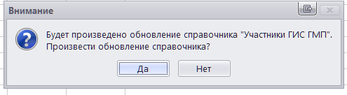

Рисунок 9. Окно "Внимание! Произвести обновление справочников"

После откроется окно для выбора участников гис гмп.

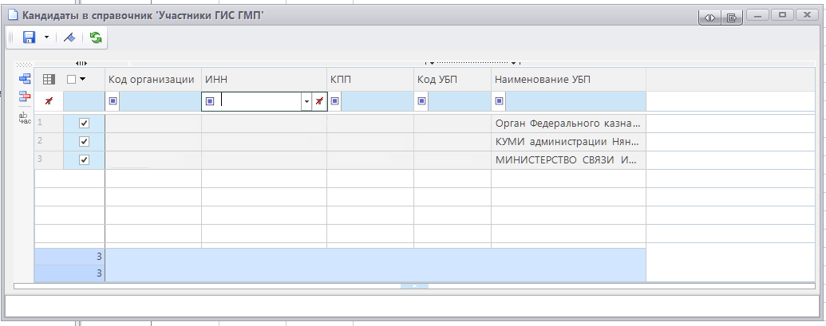

Рисунок 10. Окно "Кандидаты в справочник участников"

После сохранения выйдет протокол об успешном обновлении справочника. И участник появится в списке.

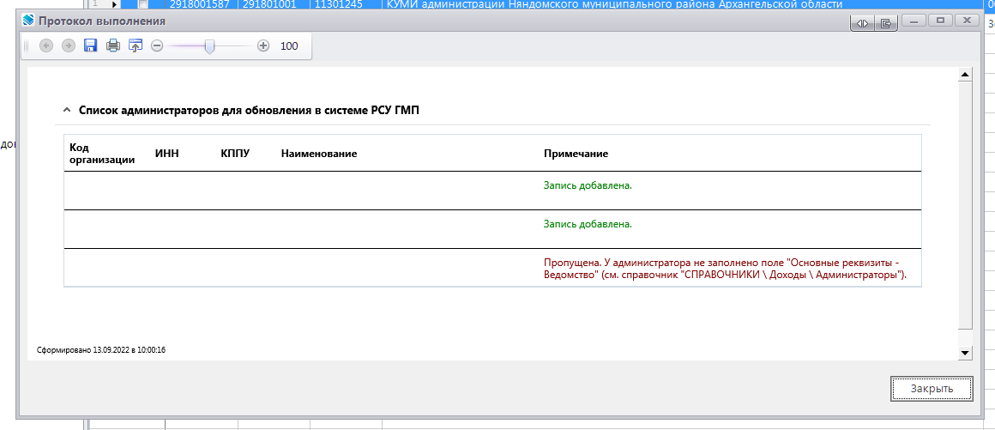

Рисунок 11. " Протокол обновления"

Далее необходимо переключиться в ПК «Собственность СМАРТ» и в разделе Навигатор: **СПРАВОЧНИКИ\ ПРОЧИЕ \ Источники данных** добавить новую базу как источник данных для нового режима.

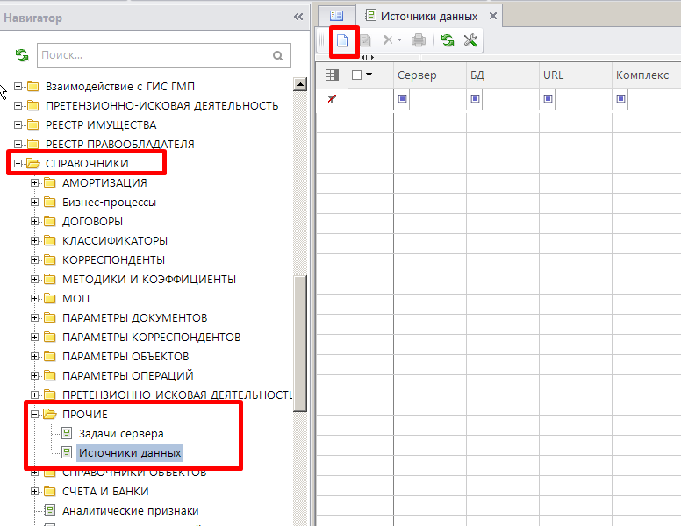

Рисунок 12. Путь в Навигаторе: Источники данных

По нажатию кнопки  **Создать** откроется окно, в котором необходимо указать сервер, новую базу данных, которая будет использоваться в качестве источника, далее выбрать комплекс, который был активирован ранее, и указать наименование, как новый режим будет отображаться в Навигаторе в ПК «Собственность СМАРТ». В случае если комплекс РСУ ГМП не отображается в списке комплексов, то необходимо выполнить скрипт dict_outcomplex_list.sql на базе ПК Собственность СМАРТ.

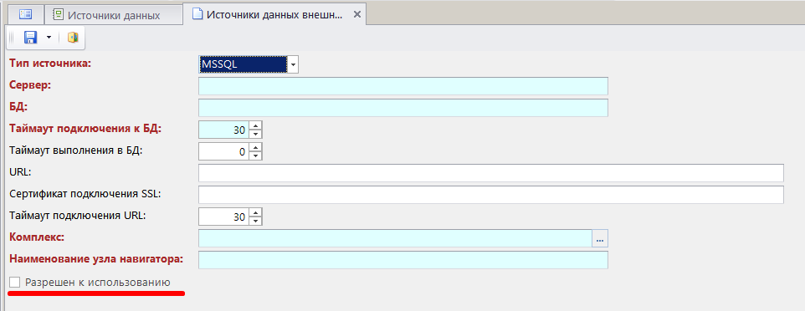

Рисунок 13. Создание источника данных

Также необходимо поставить флажок «Разрешен к использованию» и  **Сохранить** изменения. 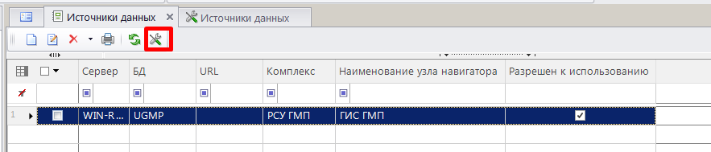

Рисунок 14. Установка флажка "Разрешен к использованию"

После сохранения изменений нужно закрыть окно и нажать на кнопку  **Настроить** для того чтобы указать его в поле Используемые источники данных.

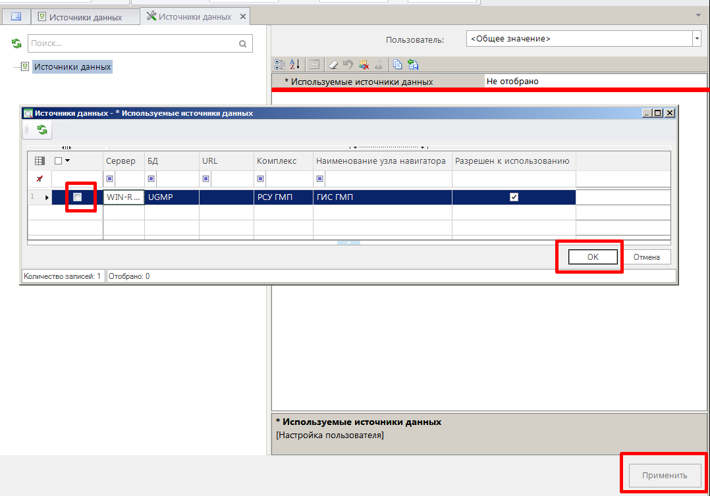

Рисунок 15. Используемые источники данных

Далее необходимо перелогиниться в ПК «Собственность СМАРТ» и режим будет доступен для работы, если режим не доступен, значит пользователь не создан и не добавлен в группу в базе UGMP.

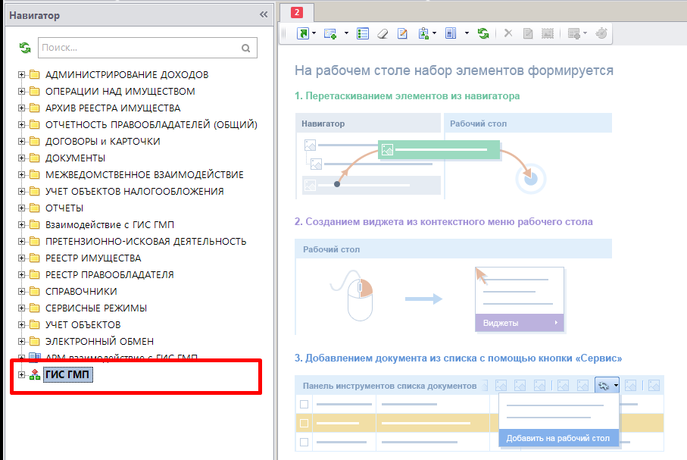

Рисунок 16. Путь в Навигаторе: ГИС ГМП

Также необходимо обновить базу gis и установить все доступные дополнения на базу, переключающие форматы с 2.3 на 2.4.

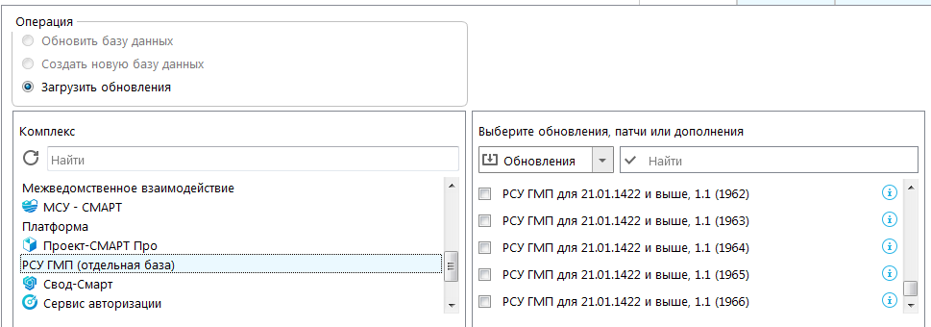

Рисунок 17. Обновление базы

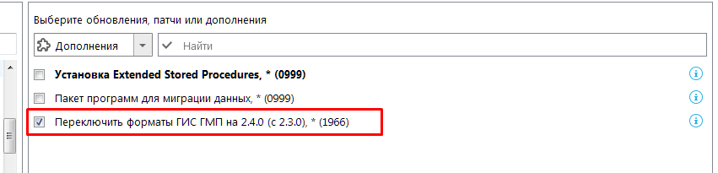

Рисунок 18. Дополнения на базу

**Рекомендации по освоению**

Для успешного освоения Подкомплекса необходимо иметь навыки работы с персональным компьютером и изучить следующие документы:

* Настоящее «Руководство администратора».

Нормативно-правовую базу по вопросам администрирования поступлений налогов, сборов и иных обязательных платежей в бюджетную систему Российской Федерации